Ferie zimowe od 4 do 17 stycznia 2021 r.

W tym roku szkolnym ferie zimowe dla uczniów z całego kraju odbędą się w jednym terminie i potrwają od 4 do 17 stycznia 2021 r.
Ferie to czas odpoczynku i dobrej zabawy dla dzieci. W tym roku, ze względu na panującą sytuację związaną z walką z koronawirusem wprowadzone zostały obostrzenia.
W trosce o zdrowie i bezpieczeństwo nas wszystkich tegoroczne ferie spędzimy w domach.
Odpoczywajcie pamiętając o zasadach bezpieczeństwa a czas spędzony w domu podczas ferii wcale nie musi być nudny.

Aby czas zimowego wypoczynku dostarczył radosnych i niezapomnianych wrażeń, pamiętaj o podstawowych zasadach bezpieczeństwa:

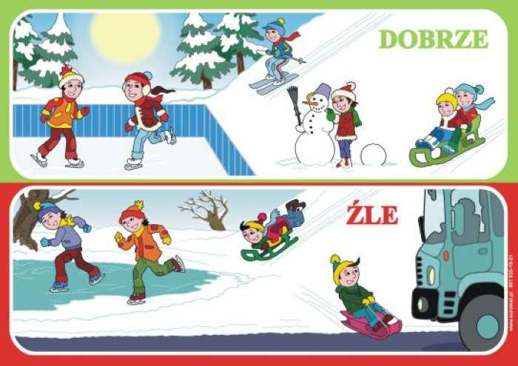

1. Korzystaj ze świeżego powietrza, często wychodź i spędzaj czas na zewnątrz (zmienione rozporządzenie).

2. Na łyżwach jeździmy tylko w wyznaczonych miejscach, nie ślizgamy się po zamarzniętych rzekach lub stawach.

3. Nie zjeżdżaj na sankach w pobliżu dróg oraz zbiorników wodnych.

4. W czasie zjeżdżania zachowaj bezpieczną odległość między sankami.

5. Nie doczepiaj sanek do samochodów.

6. Rzucając śnieżkami nie łącz miękkiego śniegu z kawałkami lodu czy kamieniami oraz nie celuj w twarz drugiej osoby.

7. Nie strącaj zwisających z dachów sopli.

8. Nie oddalaj się z miejsca zabawy bez wiedzy rodziców bądź opiekunów.

9. Stosuj się do obowiązujących ograniczeń, nakazów i zakazów związanych z wystąpieniem stanu epidemii wywołanym wirusem SARS-Cov-2.
(np.: zamknięte stoki narciarskie)

Zapamiętaj ważne numery



Życzymy bezpiecznych i miłych
ferii zimowych.

